メドトロニック社製脳深部刺激システム植込み患者のMRI検査マニュアル

本MRI検査マニュアルは、○○病院において、メドトロニック社製脳深部刺激システム植込み患者の適合性確認と安全確保、及びスムーズな運用を目的として、MRI検査にかかる手順を整備するものである。
以下、DBSは脳深部刺激療法(Deep Brain Stimulation)を指す。

・条件付MRI対応脳深部刺激システムについて
条件付MRI対応脳深部刺激システムは、MRI撮像設定や神経刺激装置の設定を含む種々の条件を満たした場合のみMRI検査が実施可能となり、常にMRI検査ができるものではない。また、検査時間が延長する可能性や特定の種類のMRI検査が難しい可能性もある。このため、MRI検査までに「MRI適合性ワークシート/MRI適合性レポート」を用いたMRI撮像可否判断、及びMRI検査実施時の撮像条件設定の確認が必須であり、関連部門の十分な情報交換が重要である。また、当院での当該患者のMRI検査においては、条件に適合するMRI装置「○○」を用いる。

I. MRI検査検討から実施までの流れ （ただし、緊急の場合はこの限りではない。）

検査前の準備 ※「DBS管理担当医師」は後述の「本治療法実施医師」と同義である

- 【MRI検査検討】
MRI検査を行うことを検討している医師（以下、MRI検討医師）は、患者より提示される植込み患者手帳（脳深部刺激装置(DBS)システム手帳）に記載されている情報・注意事項に基づき、対象部位に対する撮像適合性（「全身適合」または「頭部のみ適合」）を確認した後、DBS管理担当医師に当該患者のMRI撮像可否判断を依頼する。MRI検査にリスクのある患者であるため、MRI検査の適応に関しては、検査のリスクとベネフィットを考慮する。また、必要に応じて放射線診断専門医と協議する。
- 【MRI撮像可否判断】
DBS管理担当医師は、MRI適合性ワークシート/MRI適合性レポートを記入することで、当該患者のMRI撮像可否を判断する。なお、MRI検査の準備として治療設定の変更が必要な場合、DBS管理担当医師が設定を行う。可能であれば検査当日ではなく事前に行うことが推奨される。治療設定の変更とMRIモードを有効にする方法については、該当するプログラミングガイドを参照する。当日、DBS管理担当医師の判断により患者または介護者に操作をまかせる場合には、事前にDBS管理担当医師が十分に説明指導を行う。
- 【オーダー】
DBS管理担当医師によるMRI撮像可否判断結果に基づき、MRI検討医師又はDBS管理担当医師の責任において、院内手順に従ってオーダーを行う。
※条件に適合する1.5Tトンネル型のMRI装置「○○」でオーダーを行うこと。
※オーダー医師は、MRIのオーダー時に脳深部刺激システム植込み患者であることを明らかにすること。かつ、MRI検査のオーダーを行った旨をMRI検査室に電話などで伝えること。
※MRI検査室スタッフは、予約日時にオーダー医師およびDBS管理担当医師に連絡可能であることを確認すること。また、検査当日の連絡体制を整えること。

- 【患者指導および連絡】
MRI検査のオーダー医師又はDBS管理担当医師は、MRI検査日時を患者に伝え、必要な指導を行う。また、MRI適合性ワークシート/MRI適合性レポートをMRI検査室に提供する。
  - 患者は、DBS管理担当医師よりMRI検査時の注意事項として次の点を指導される場合がある。
    - MRI検査の実施者に対するMRI適合性ワークシート/MRI適合性レポートの提示
    - MRI検査時の植込み患者手帳の提示
    - MRI検査時の患者用プログラマの携帯
    - MRI検査室入室前後に患者自身により機器操作を行う場合、その操作手順
    - 充電式神経刺激装置の場合は、MRI検査前に神経刺激装置を充電すること

検査当日の流れ

- MRI検査の実施者は、検査実施施設で定めたマニュアルに従い、メドトロニック社製脳深部刺激システム以外の項目に問題がないことを確認する。
- 提供された「MRI適合性ワークシート/MRI適合性レポート」の記入・署名状況及びDBS管理担当医師がMRI撮像可と判断した撮像適合部位を確認する。疑義が生じた場合、DBS管理担当医師に連絡する。
- 患者へ、機器操作についてDBS管理担当医師より指示されていないか確認する。
- MRI検査入室前に、刺激装置が適切に設定されていることをDBS管理担当医師又は患者に確認する。
※患者用プログラマ等の体外式機器はMRI検査室に持ち込まないこと
- 1.5T トンネル型MRI装置を使用し、条件付MRI対応神経刺激システム植込み患者のMRI撮像条件を満たしていることを確認した上で、MRI検査を実施する。

※MRI検査中は可能であれば鎮静をかけず、患者の状態を観察する。また、不快感・予期せぬ刺激・発熱などを患者がMRI検査の実施者に報告できるようにする。患者が問いかけに反応しなかったり、問題を訴えたりした場合には、直ちにMRI検査を中止する。

検査終了後の流れ

- MRI検査後に、何らかの異常が認められる場合、DBS管理担当医師に連絡する。
- 患者へ、機器操作についてDBS管理担当医師より指示されていないか確認する。

（以下、製品添付文書及び「メドトロニック社製脳深部刺激システムのMRIガイドライン」より引用）

II. 条件付MRI対応脳深部刺激システム：MRI検査に関する各種条件

- MRI検査を実施する施設の条件
  - 放射線科を標榜していること
  - 1.5T水平方向クローズドボア(トンネル)型のMRI装置を有すること
  - 日本磁気共鳴専門技術者（MRI専門技術者）又はそれに準ずる者が常時配置され、MRI装置の精度及び安全を管理していること
  - MRI検査の実施者は、製造販売業者が提供する研修を修了していること
  - MRI検査実施について、検査実施施設で定めたマニュアルを備えていること

- MRI検査を行うための必須条件
  - 脳深部刺激システムによる治療法に習熟し、製造販売業者が提供する研修を修了した医師（以下、本治療法施行医師）が、MRI検査の依頼前に当該患者のMRI検査の安全性を確認し記録すること
  - 本治療法施行医師は、患者に対して、MRI検査の実施者に植込み患者手帳等（MRI検査の安全性を確認できる物）を提示するように指導すること
  - MRI検査の実施者は、MRI検査の安全性が確認されていることを、植込み患者手帳及び本治療法施行医師の記録により確認すること
  - MRI検査実施に際しては、検査実施施設で定めたMRI検査マニュアルを遵守すること
  - MRI検査実施後は、本治療法施行医師が行う通常のフォローアップにおいて、機器に異常がないことを確認すること

- 全身撮像を可能とする条件
- 植込み機器
以下の5項目全てを満たす場合のみ、植込み機器の撮像適合性が「全身適合」となる。
  - 条件付全身MRI対応製品のみが使用された完全なシステム^{a)}であること（下図の構成）
<神経刺激装置>
•37612型 アクティバ RC
•37603型 アクティバ SC
•37601型 アクティバ PC
•B35200型 Percept PC
・B35300型 Percept RC

<アダプタ>
37086型アクティバアダプタ
<リード>
3387/3389型
DBSリード
<神経刺激装置>
•37612型 アクティバ RC
•B35200型 Percept PC
・B35300型 Percept RC
<アダプタ>
B34000型SenSightエクステンション
<リード>
B33005/B33015型SenSightディレクショナルリード

※リードのみを植え込まれた患者でも、近位部のコネクタにリードキャップが装着された状態で、リードが完全に体内へ植え込まれていれば、「全身適合」となる
  - 神経刺激装置は、胸部又は腹部に植え込まれていること
  - ポケットアダプタ（<旧型アダプタ>と神経刺激装置を接続するアダプタ）が使用されていないこと
  - システムに開回路又は短絡がないこと
  - 患者体内に残存システム^{b)}がないこと
※3本以上のリードまたは同側に2本以上のリードが植え込まれている場合、全身MRI検査不可

- MRI撮像条件
<MRI装置> | MRIシステム | ・1.5 Tのトンネル型（水平方向クローズドボア型）  ・静磁場強度の空間的勾配の最大値：19 T/m
 | RFコイル | RF送信用コイルには送受信型全身用クワドラチャコイル（ガントリ内蔵）、または送受信型頭部用クワドラチャコイルを使用する（受信用コイルには制限なし）
 | RF周波数 | 約64 MHz
 | RFエネルギー | ◆DBSリード（3387/3389）使用時  ・B_{1+rms}：2.0 μT以下  ◆SenSightディレクショナルリード（B33005/B33015）使用時  刺激装置が鎖骨下植込みの場合  ・B_{1+rms}：2.0 μT以下  刺激装置が腹部植込みの場合  ・B_{1+rms}：1.7 μT以下  ※B_{1+rms}を表示できないMRI検査装置の場合：  平均SARが0.1 W/kg以下 （SARが正しく算出されるよう、MRIコンソールに患者の正確な体重を入力すること）
 | 傾斜磁場 | 一軸あたりの最大傾斜磁場スルーレートが200 T/m/s以下
 | 撮像実施時間 | 連続した90分の間に通算で30分を超えない  （なお、「撮像実施時間」とは「RF印加時間」を意味しており、セットアップの時間やイメージシーケンス中の時間は含まれない）
 | ランドマーク | 制限なし
<患者> | 体位 | 腹臥位又は仰臥位
 | 体温 | 38度を超えない
 | 毛布 | 使用禁止
 | 鎮静 | 可能であればかけない
<装置> | 神経刺激装置の設定 | ・バイポーラ：刺激オンまたはオフ  ・モノポーラ：刺激オフ  ※設定はDBS管理担当医師又は患者自身が行う

- 頭部のみの撮像を可能とする条件
- 植込み機器
以下の3項目全てを満たす場合、撮像適合性が「頭部のみ適合」となる。
  - 条件付全身MRI対応製品条件付全身MRI対応となるシステムに該当しない構成（下図参照）
<神経刺激装置>
•37612型 アクティバ RC
•37603型 アクティバ SC
•37601型 アクティバ PC
•B35200型 Percept PC
・B35300型 Percept RC

64001型
ポケットアダプタ
<旧型アダプタ>
7482型 アイトレルIIエクステンション
<リード>
•3387型DBSリード
•3389型DBSリード
<神経刺激装置>
•37602型 アクティバ SC
•7426型 アイトレルII(ソレトラ)
※リードのみを植え込まれ、リードの一部又はリードに接続された経皮エクステンションが体外に出ている場合でも、体外部分が熱・電気絶縁材で覆われ患者に接触していなければ「頭部のみ適合」となる
  - システムに開回路又は短絡がないこと
  - 患者体内に残存システム^{b)}がある場合、残存システムが送受信型頭部用コイルの外側にあること

- MRI撮像条件
<MRI装置> | MRIシステム | 1.5 Tのトンネル型（水平方向クローズドボア型）
 | RF周波数 | 約64 MHz
 | RFコイル | 送受信型頭部用RFコイル
 | RFエネルギー | 頭部の平均SARが0.1 W/kg以下 （SARが正しく算出されるよう、MRIコンソールに患者の正確な体重を入力する）
 | 傾斜磁場 | 一軸あたりの最大傾斜磁場スルーレートが200 T/m/s以下
 | ランドマーク | 頭部のみ
<患者> | 鎮静 | 可能であればかけない
<装置> | 神経刺激装置の設定 | 刺激オフ （7426型 アイトレルII(ソレトラ)の場合、加えて電極構成をバイポーラに設定し、出力を0 Vに設定。）  ※設定はDBS管理担当医師又は患者自身が行う

※以下の場合、MRI検査は禁忌である
  - 植え込まれている製品構成を確認できない
  - システムに開回路又は短絡がある、あるいはその確認ができない
  - リードのみを植え込まれた患者で、リードキャップが無い、あるいはキャップの有無が不明
  - 残存システム^{b)}がコイルの内側にある

^{a)} <神経刺激装置>、<アダプタ>および<リード>全てが接続されたシステム
^{b)} 治療を行わなくなった完全なシステムまたは一部が摘出されたシステム
（構成例：リードおよびアダプタ。神経刺激装置のみ。）
（参考）X線撮像による植込みシステム確認方法
患者手帳のみの情報による植込みシステムの確認に疑義が生じた場合、X線画像を用いて神経刺激装置のモデル及びポケットアダプタの有無を確認することで、植込みシステムの確認を行うことが可能である。
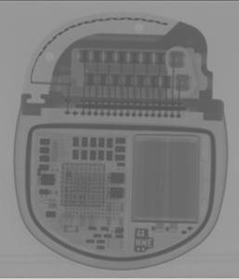
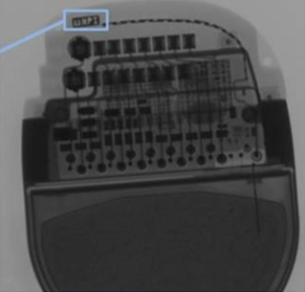
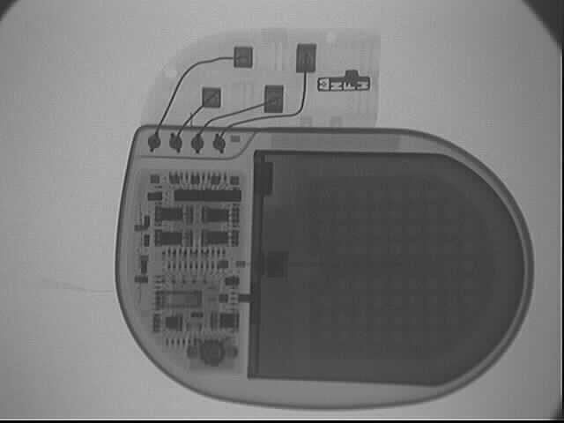
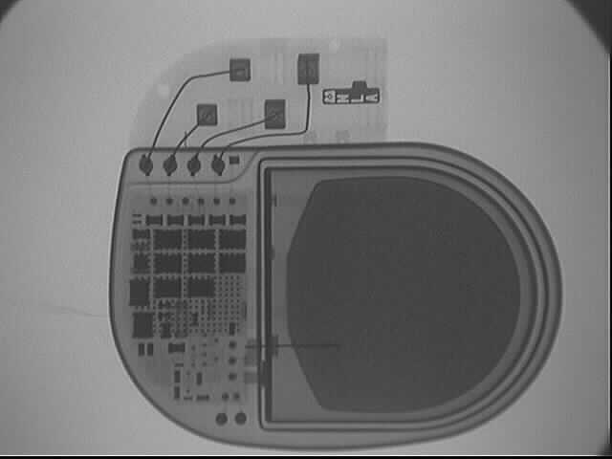
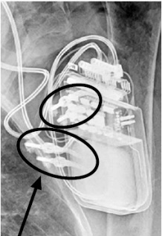
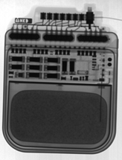
Percept RC
(B35300): NME
【神経刺激装置の確認】
神経刺激装置のヘッダー部分にアルファベット3文字の放射線不透過性の識別子が組み込まれている。識別子が「NLB」、「NKG」、「NKD」もしくは「NPI」の場合は条件付全身MRI対応神経刺激装置、「NLA」または「NFW」の場合は条件付頭部MRI対応神経刺激装置となる。
条件付全身MRI対応神経刺激装置（上図）
アクティバ SC (37603): NLB
アイトレルⅡ(ソレトラ)
(7426): NFW
アクティバ SC
(37602): NLA
条件付頭部MRI対応神経刺激装置（上図）
アクティバ RC
(37612): NKG

【ポケットアダプタの確認】
刺激装置のヘッダー部分以外の接続部分がないか、
画像により確認する。※刺激装置とポケットアダプタが
重なる方向で撮影を行うと接続部分が確認できない
可能性があるため、刺激装置に対して斜めから撮影を行う。
アクティバ PC
(37601): NKD
ｖ
ｖ
Percept PC
(B35200): NPI

作成：2015年6月4日(ver1)
改訂：2016年3月28日(ver2) ※以下お問合せ先の変更のみ
改訂：2017年2月1日(ver3)
改定：2021年2月（ver4）
改定：2021年11月（ver5）
改定：2023年9月（ver6）

日本メドトロニック株式会社
ニューロモデュレーション
〒108 -0075 東京都港区港南1-2-70
TEL 0120-998-167 (代表)
お問合せ：rs.japan-nro-surescan@medtronic.com

日本メドトロニック株式会社
神経刺激療法フリーダイヤル
☎0120-114-131

